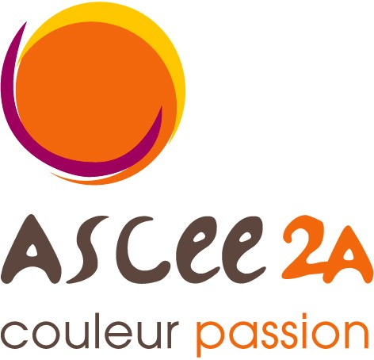
L'ASCEE 2A vous propose
un week-end en autocar en CASTAGNICIA
les samedi 15, dimanche 16 et lundi 17 octobre 2011

Fiche d'inscription

Renseigner la fiche d'inscription jointe (lorsque vous aurez eu l'accord de pré-enregistrement de la part de l'ASCEE 2A) et la déposer chez A. CAMBON, au secrétariat de l'ASCEE, accompagnée du chèque correspondant à votre participation avant le 5 octobre 2011. Aucune demande ne pourra être retenue après cette date et/ou en l'absence du règlement de la participation.

Les adhérents extérieurs ne peuvent être acceptés (sauf ceux ayant adhéré depuis au moins 2009).

.------------------------------------------------------------------------------------------------------------------------

fiche d'inscription
à remettre au secrétariat de l'ASCEE 2A
avant le 5 octobre 2011
accompagnée du paiement correspondant

Nom et prénom | Portable | Nom de la personne avec qui vous désirez partager une chambre (1)
total de votre participation : 70 € X ... participants = ............ €

(1) étant entendu que la capacité des chambres sera utilisée entièrement

Date : Signature :

